**OBEC KVASINY**

**Zastupitelstvo obce**

[](https://commons.wikimedia.org/wiki/File:Kvasiny_CoA.png)

----------------------------------------------------------------------------------------------------------------------

**Obecně závazná vyhláška**

**č. 2/2022**

**kterou se vydává požární řád obce**

Zastupitelstvo obce Kvasiny se na svém zasedání konaném dne 15.9.2022 usnesením č. 10/22/2022 usneslo vydat na základě § 29 odst. 1 písm. o) bod 1 zákona č. 133/1985 Sb., o požární ochraně, ve znění pozdějších předpisů (dále jen „zákon o požární ochraně“), a v souladu s § 10 písm. d) a § 84 odst. 2 písm. h) zákona č. 128/2000 Sb., o obcích (obecní zřízení), ve znění pozdějších předpisů, tuto obecně závaznou vyhlášku (dále jen „vyhláška“):

#### Čl. 1 Úvodní ustanovení

(1) Tato vyhláška upravuje organizaci a zásady zabezpečení požární ochrany v obci.

(2) Při zabezpečování požární ochrany spolupracuje obec zejména s hasičským záchranným sborem kraje, občanskými sdruženími a obecně prospěšnými společnostmi působícími na úseku požární ochrany.

#### Čl. 2 Vymezení činnosti osob pověřených zabezpečováním požární ochrany v obci

1. Ochrana životů, zdraví a majetku občanů před požáry, živelními pohromami a jinými mimořádnými událostmi na území obce Kvasiny (dále jen „obec“) je zajištěna jednotkou sboru dobrovolných hasičů obce (dále jen „JSDH obce“) podle čl. 5 této vyhlášky a dále jednotkami požární ochrany Hasičského záchranného sboru Královéhradeckého kraje, stanice Rychnov nad Kněžnou.
2. K zabezpečení úkolů na úseku požární ochrany obec v samostatné působnosti pověřila velitele jednotky sboru dobrovolných hasičů JPO 5 – Kvasiny.
3. K zabezpečení úkolů na úseku požární ochrany byla na základě usnesení Zastupitelstva obce Kvasiny dále pověřena Rada obce Kvasiny, a sice k projednání stavu požární ochrany v obci minimálně 1 x za 12 měsíců nebo vždy po závažné mimořádné události mající vztah k zajištění požární ochrany v  obci

#### Čl. 3 Podmínky požární bezpečnosti při činnostech a v objektech se zvýšeným nebezpečím vzniku požáru se zřetelem na místní situaci

1. Obec nestanoví se zřetelem na místní situaci žádné činnosti ani objekty se zvýšeným nebezpečím vzniku požáru ani podmínky požární bezpečnosti vztahující se k takovým činnostem či objektům.

#### Čl. 4 Způsob nepřetržitého zabezpečení požární ochrany v obci

1. Přijetí ohlášení požáru, živelní pohromy či jiné mimořádné události na území obce je zabezpečeno systémem ohlašoven požárů uvedených v čl. 7.
2. Ochrana životů, zdraví a majetku občanů před požáry, živelními pohromami a jinými mimořádnými událostmi na území obce je zabezpečena jednotkami požární ochrany uvedenými v čl. 5 a v příloze č. 1 vyhlášky.

#### Čl. 5 Kategorie jednotky sboru dobrovolných hasičů obce, její početní stav a vybavení

1. Obec Kvasiny zřídila JSDH obce, jejíž kategorie, početní stav a vybavení jsou uvedeny v příloze č. 1 vyhlášky.
2. Členové JSDH obce se při vyhlášení požárního poplachu dostaví ve stanoveném čase do hasičské stanice JSDH obce na adrese Kvasiny 426.

#### Čl. 6 Přehled o zdrojích vody pro hašení požárů a podmínky jejich trvalé použitelnosti

1. Vlastník nebo uživatel zdrojů vody pro hašení požárů je povinen tyto udržovat v takovém stavu, aby bylo umožněno použití požární techniky a čerpání vody pro hašení požárů[1].
2. Zdroje vody pro hašení požárů jsou stanoveny v nařízení kraje[2].
3. Za zdroje vody pro hašení požárů na území obce se považuje:
   1. Hydrantová síť obce Kvasiny (plán hydrantové sítě je součástí této vyhlášky jako přílohy č. 2)
   2. Řeka Bělá
   3. Obecní rybník na parcele 5013, v k.ú. Kvasiny (za příznivých klimatických podmínek)
4. Obec nad rámec nařízení kraje nestanovila další zdroje vody pro hašení požárů.

#### Čl. 7 Seznam ohlašoven požárů a dalších míst, odkud lze hlásit požár, a způsob jejich označení

1. Ohlašovna požáru – hasičský záchranný sbor Královéhradeckého kraje, jednotka Rychnov nad Kněžnou, tel. 150.
2. Místa, která obec určila pro ohlášení požáru:
   1. Obecní úřad Kvasiny – tel. 494 596 091, mob. 724 179 776
   2. Hasičská zbrojnice – místní svolávač

#### Čl. 8 Způsob vyhlášení požárního poplachu v obci

Vyhlášení požárního poplachu v obci se provádí:

1. přerušovaným tónem sirény po dobu jedné minuty (25 sec. tón – 10 sec. pauza – 25 sec. tón)
2. v případě poruchy technických zařízení pro vyhlášení požárního poplachu se požární poplach v obci vyhlašuje obecním rozhlasem

#### Čl. 9

Seznam sil a prostředků jednotek požární ochrany

Seznam sil a prostředků jednotek požární ochrany je uveden v příloze č. 1 vyhlášky.

#### Čl. 10

**Zrušovací ustanovení**

Touto vyhláškou se ruší obecně závazná vyhláška č. 1 ze dne 19.8.2013

#### Čl. 11

**Účinnost**

Tato vyhláška nabývá účinnosti počátkem patnáctého dne následujícího po dni jejího vyhlášení.

(otisk razítka)

        ………………….                                                              ……..………………

        Bc. Jiří Novotný v.r.                                                         Ing. Alice Nováková v.r.

          místostarosta starostka

vyvěšeno dne: 21.9.2022

sejmuto dne: 7.10.2022

Zveřejnění bylo shodně provedeno na elektronické úřední desce.

(otisk úředního razítka)

Pavla Citová, DiS.

referentka

Příloha č. 1 k obecně závazné vyhlášce č. 2/2022, kterou se vydává požární řád

**Seznam sil a prostředků požární ochrany obce**

|  |  |
| --- | --- |
| **Jednotka sboru dobrovolných hasičů Kvasiny** | |
| Kategorie | JPO5 |
| Velitel | Vladimír Skokan |
| Počet členů | 12 |
|  |  |
| **Vozidla** | |
| CAS 24 4000/0 – M3Z | Renault Middlum 220.14 PR 4x4 |

Příloha č. 2 k obecně závazné vyhlášce č. 2/2022, kterou se vydává požární řád

**Hydrantová síť obce**

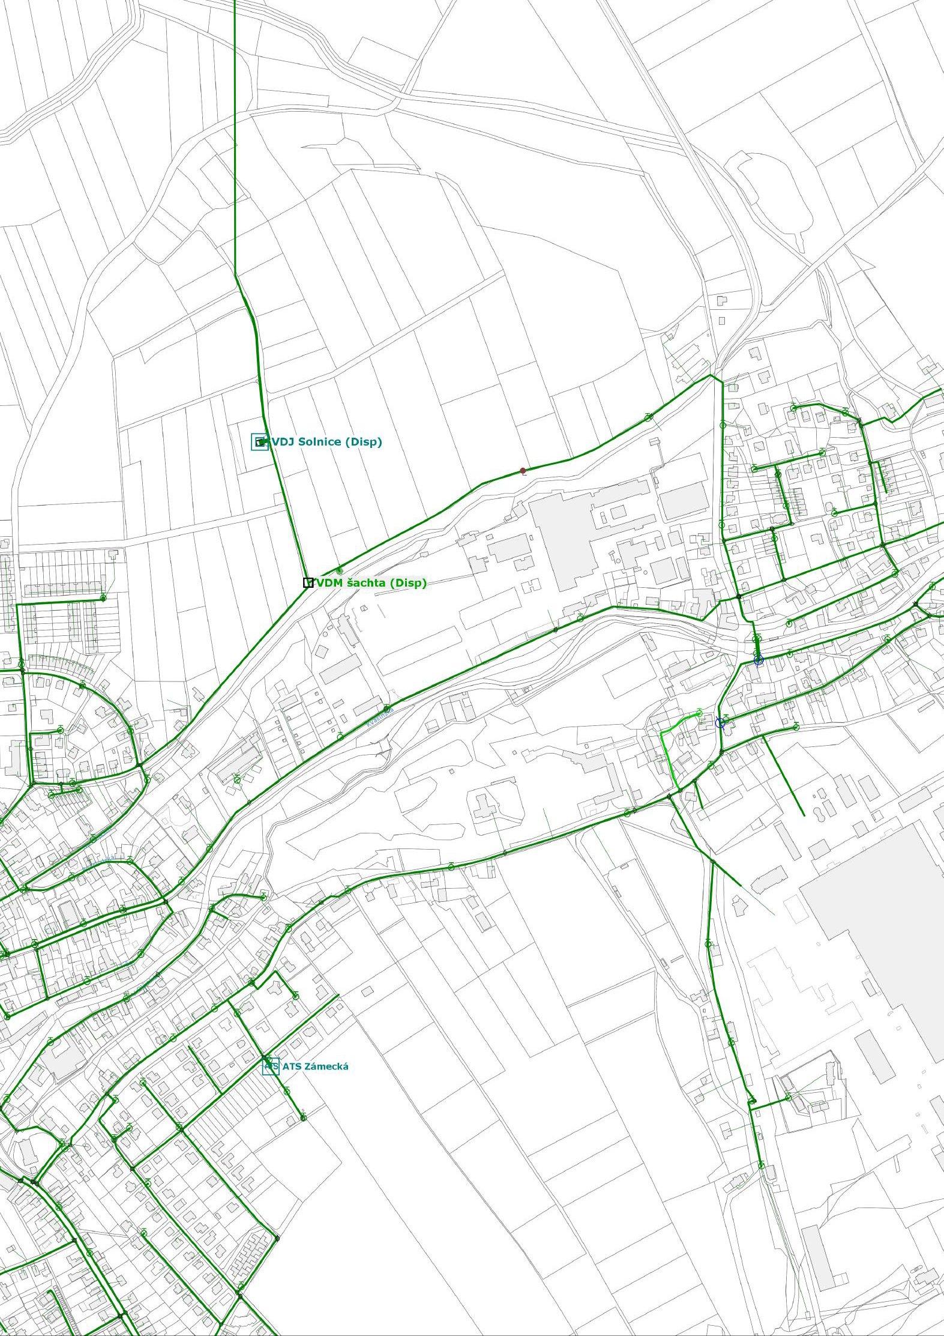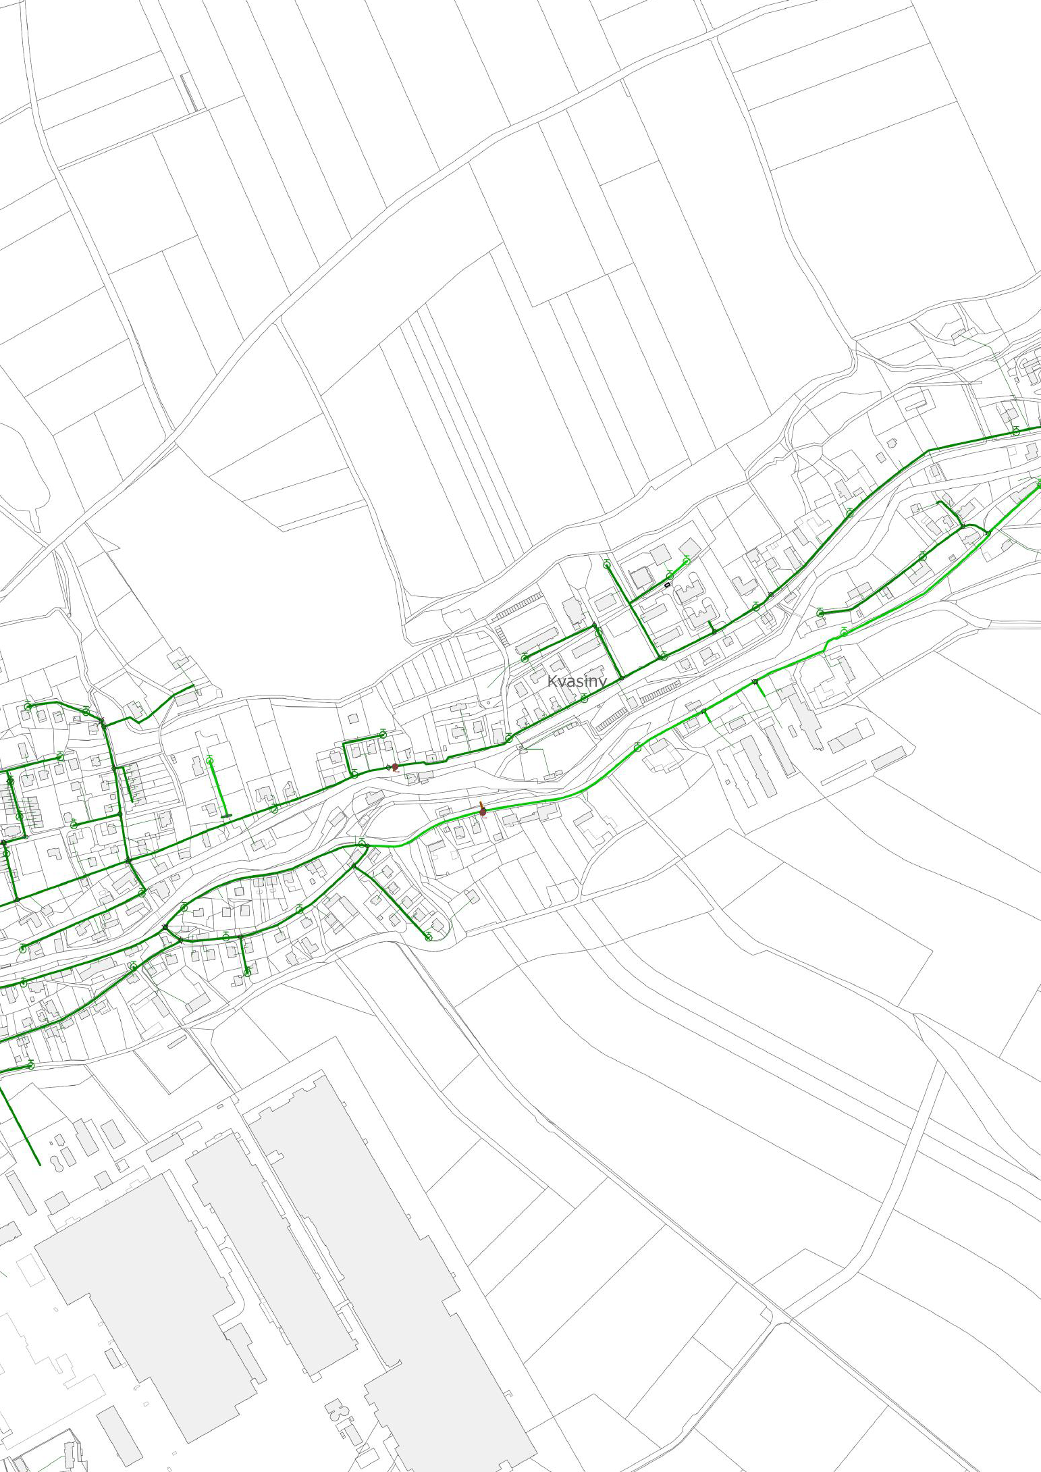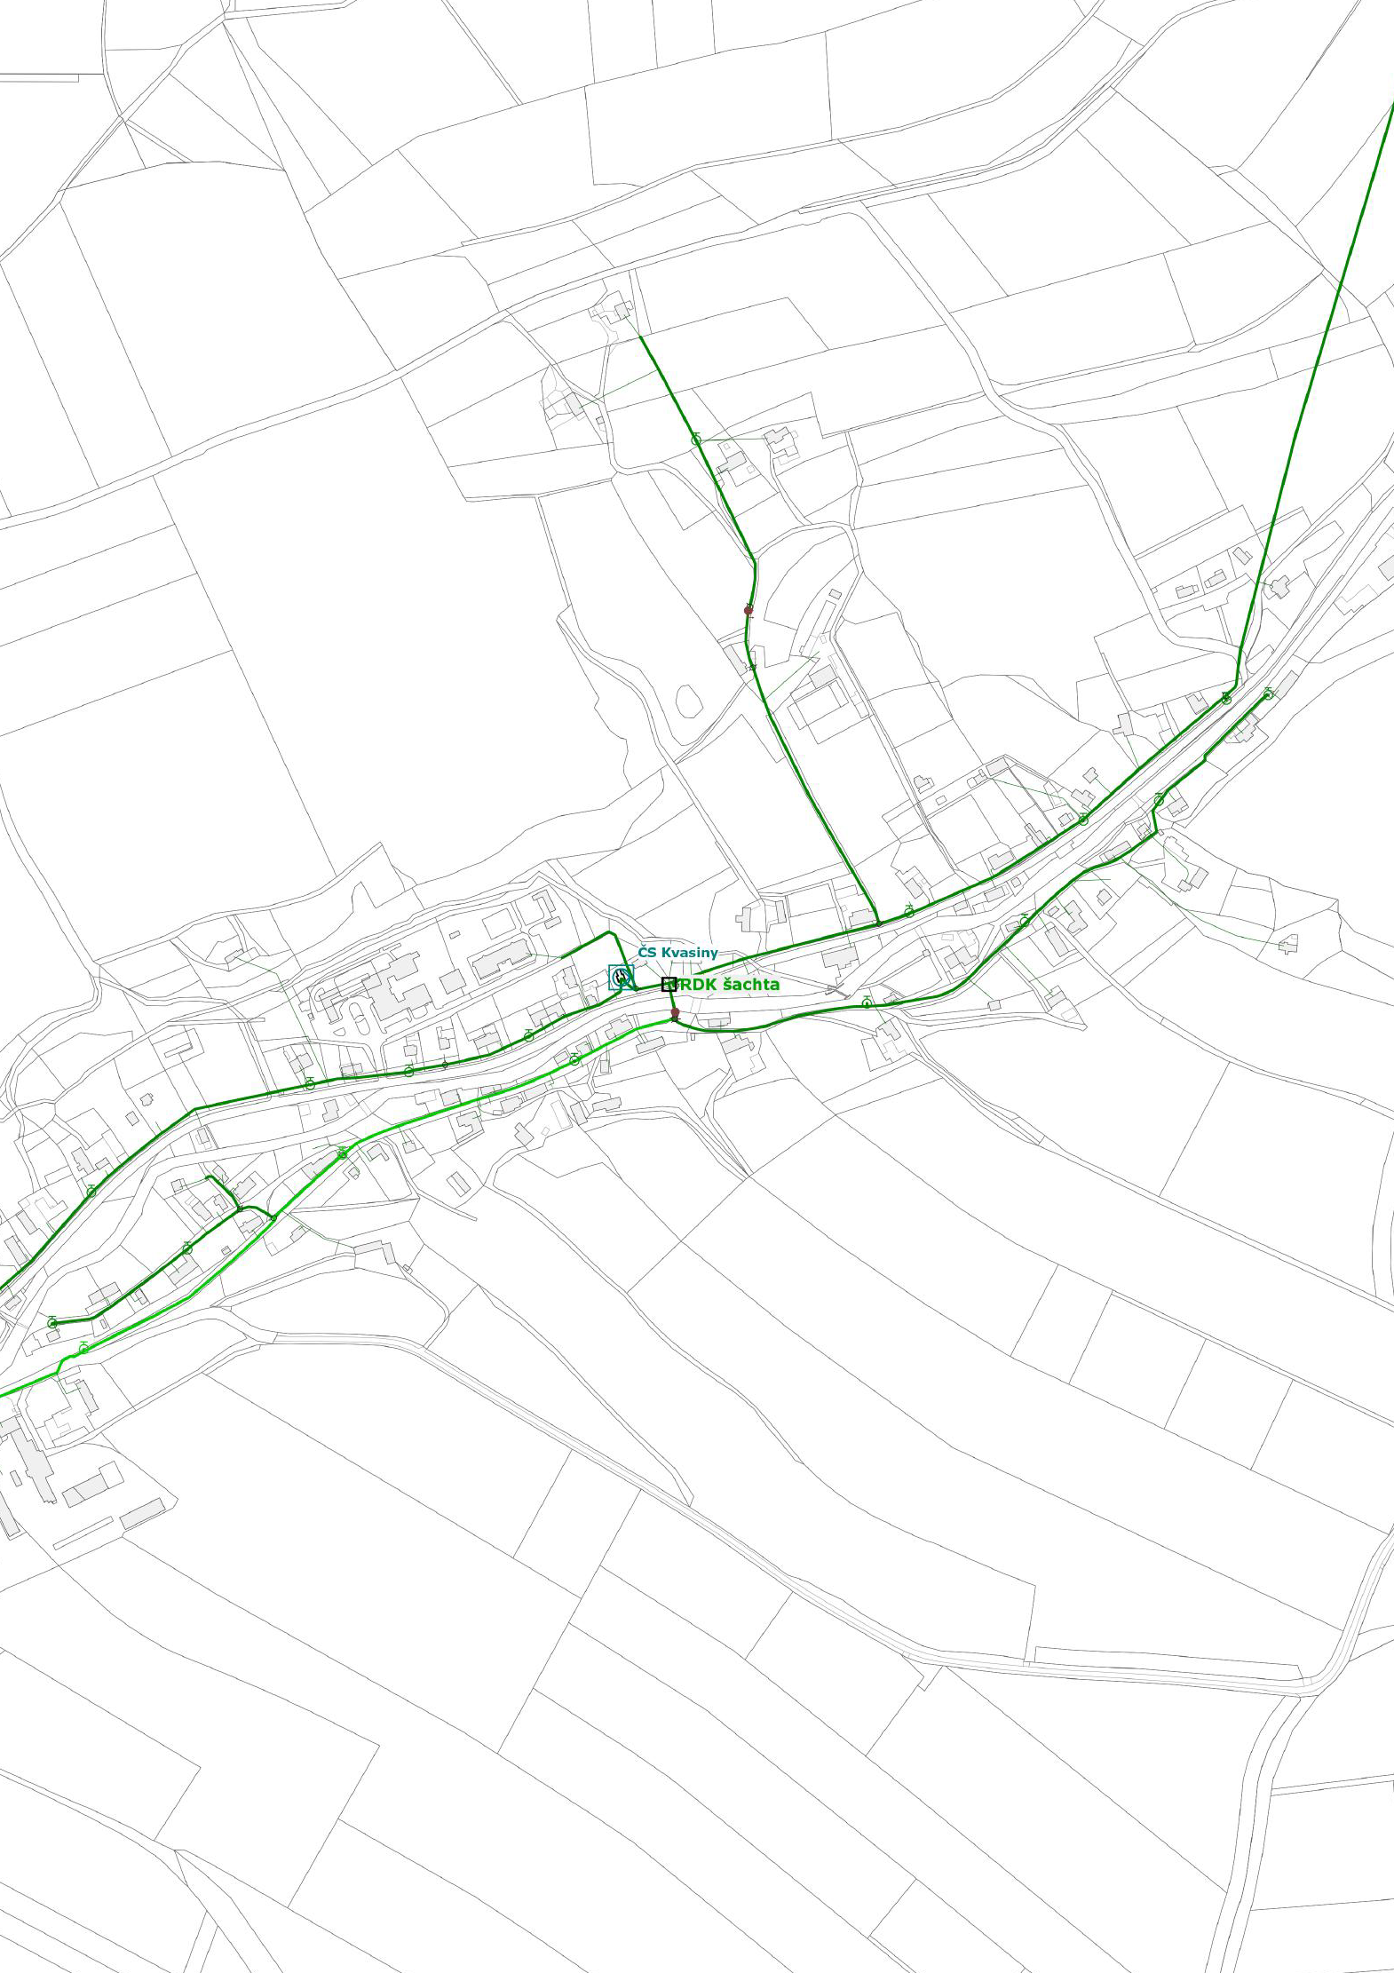

1. § 7 odst. 1 zákona o požární ochraně
2. nařízení Královéhradeckého kraje č. 1 ze dne 25. února 2004